Wandelgrafieken digitaal
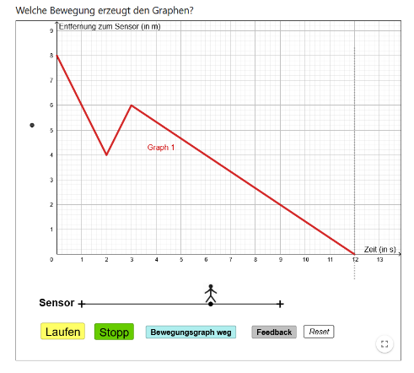
Stel je voor, je beweegt voor een ultrasone sensor (sensor) die de afstand meet als functie van de tijd. Je beweging wordt weergegeven als een grafiek in het coördinatensysteem.

werkelijkheid: digitaal voor een sensor lopen : loopgrafieken in GeoGebra
Vandaag ontdek je hoe je verschillende grafieken kunt maken met behulp van de bewegingen van je lichaam. Je leert hoe grafieken en bewegingen met elkaar in verband staan en hoe je de relatie beschrijft.


Scan de QR-code en open de applet Wandelgrafieken digitaal :
Voer de onderzoeksopdrachten op volgorde uit en noteer je resultaten.
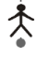
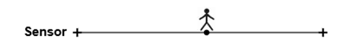
Korte uitleg: Dit ben jij: . Je kunt de positie van het punt in de grafiek wijzigen door de figuur op de lijn met uw vinger te verplaatsen. Door op de gele knop (lopen/stoppen) te drukken, activeert of stopt u de registratie van de grafiek van uw beweging.

Onderzoeksopdracht 1: Welke grafiek ontstaat door verschillende bewegingen?
- Open onderzoeksopdracht 1 in GeoGebra. Raak het punt aan en voltooi de beweging beschreven op de onderstaande kaarten. Schets daarna de gemaakte grafiek in de tweede kolom.
- Zoek en noteer de overeenkomstige beschrijving van elke grafiek in de rechterkolom: "de grafiek neemt gestaag toe"; “de grafiek daalt gestaag”; “de grafiek stijgt eerst langzaam, dan sneller en sneller”; "de grafiek stijgt en daalt"; de grafiek is evenwijdig aan de tijdas”.
Beweging | - Grafiek | - Beschrijving van de grafiek
① Ik begin ver weg van de sensor. Ik beweeg langzaam en gelijkmatig naar de sensor toe. | distance sensor  time  Distance sensor  time
② Ik begin voor de sensor. Ik beweeg langzaam en gelijkmatig weg van de sensor.

(3) Ik begin voor de sensor. Ik ga steeds sneller van de sensor af . | Distance sensor  time

Beweging | Grafiek | Beschrijving van de grafiek
 |  | De grafiek loopt op de x-as. Na 5 seconden loopt de grafiek gestaag en snel op.
5
Distance sensor
time
- Vul de lege cellen in.
Distance sensor
time

Onderzoeksopdracht 2: Welke beweging maakt de grafiek?
- Open onderzoeksopdracht 2 (grafiek 1) in GeoGebra. Loop de gegeven grafiek en let op je beweging. Beschrijf je beweging in 4 zinnen.
Grafiek 1
①
②
③
④
- Open onderzoeksopdracht 2 (grafiek 2). Voltooi dezelfde taak als voor grafiek 1.
Grafiek 2
①
②
③
④

Onderzoeksopdracht 3: Hoe ziet de grafiek eruit?
- Open onderzoeksopdracht 3 (grafiek 1) in GeoGebra. Let op de beweging van de persoon. Welke grafiek ontstaat door de beweging? Teken eerst de grafiek in rood en controleer dan je oplossing.
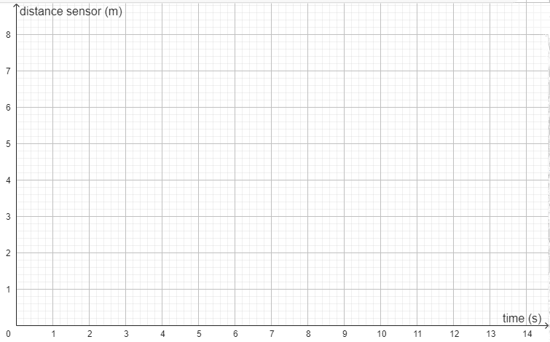
- Open onderzoeksopdracht 3 (grafiek 2) in GeoGebra. Voer dezelfde taak uit als voor deel a). Teken de grafiek in blauw.
- Vul de lege ruimtes met behulp van de volgende termen : vlakker, steiler, toenamen, parallel, verticaal, afnamen. (Twee termen blijven ongebruikt.)
① Hoe sneller u beweegt, hoe _______________________ is de grafiek.
② De grafiek is ____________________ ten opzichte van de x-as wanneer u stopt.
③ Als u zich van de sensor verwijdert, wordt de grafiek _____________.
④ Als u naar de sensor toe beweegt, wordt de grafiek ________________ weergegeven.
- Kunt u stelling ① toelichten ? Waarom is dit het geval?

Onderzoeksopdracht 4: Welke grafieken kun je niet lopen? (zonder GeoGebra)
Distance sensor
time
- Teken zoveel mogelijk grafieken die je niet kunt lopen.
- Geef een reden waarom deze grafieken niet bewandeld
kunnen worden.

